Powtórzyć wynik z Ełku
Już w najbliższy weekend koszykarze Hutnika Warszawa zmierzą się we własnej hali w rewanżowym spotkaniu z UKS Nenufar Kode Ełk. Cel? Powtórzyć sukces z pierwszego spotkania.

W pierwszym pojedynku obu ekip lepsi byli zawodnicy prowadzeni przez Marcina Olesińskiego. Od początku spotkania „Duma Bielan” kontrolowała przebieg gry na parkiecie, nie przegrała w żadnej kwarcie, w efekcie wygrała cały mecz 77:54. W ostatnim meczu koszykarze z Ełku pokonali KS Pułaski Warka 90:86. Z kolei warszawski Hutnik uległ we własnej hali Żubrom Białystok 59:78, przez co spadł w ligowej tabeli na trzecie miejsce.

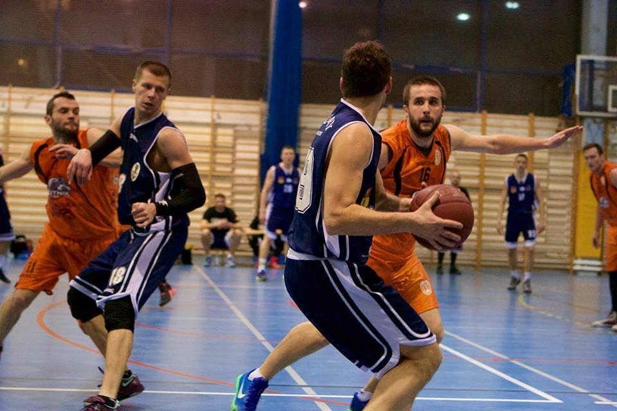
Czy bielańscy koszykarze podniosą się po ubiegłotygodniowej porażce? O tym przekonamy się już w najbliższą sobotę o godzinie 18:00 w hali sportowej Zespołu Szkół nr 55 im. gen. S. Maczka przy ul. Gwiaździstej 35.

